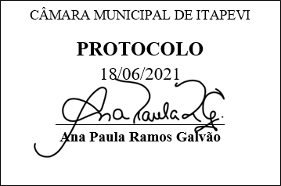
PROJETO DE LEI Nº 95 /2021

Dispõe sobre a utilização de lacre inviolável nas embalagens de alimentos entregues em domicílio no Município de Itapevi.

A Câmara Municipal de Itapevi, nas suas atribuições legais, aprova:

Art. 1º Ficam as pizzarias, restaurantes, lanchonetes, quiosques e demais empresas que fazem entrega de alimentos para consumo imediato obrigadas a usar lacres invioláveis nas embalagens de alimentos entregues em domicílio no Município de Itapevi.

Art. 2º Entende-se por lacre inviolável o dispositivo que fica inutilizado se removido. Parágrafo Único. O lacre inviolável citado no caput tem de ser rompido para abertura da embalagem do produto.

Art. 3º Ficam as empresas mencionadas no art. 1° obrigadas a restituir os valores pagos ou a efetuar a troca dos alimentos que cheguem ao destino com o selo ou lacre violado ou rompido.

Art. 4º O descumprimento do disposto nesta Lei sujeita seus infratores às penalidades estabelecidas pelo art. 56 da Lei federal n° 8.078, de 11 de setembro de 1990.

Art. 5º As despesas para criação, aquisição e elaboração dos lacres ficam a cargo das empresas do ramo de alimentos que efetuem suas entregas em domicílio.

Art. 6º Esta Lei entra em vigor na data de sua publicação.

Sala das Sessões Bemvindo Moreira Nery, 18 de junho de 2021.
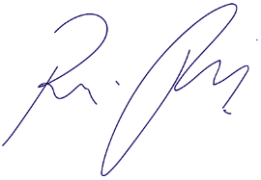

Vereador Rafael Alan de Moraes Romeiro
Professor Rafael
Presidente
PODEMOS

JUSTIFICATIVA

Nobres pares,
O lacre inviolável é uma forma incontestável de segurança proporcionada ao consumidor final, pois com ela impedirá que se receba produtos violados e contaminados por aqueles que não participam do preparo, ao mesmo tempo em que garantirá as características de elaboração dos alimentos como aroma, sabor, temperatura e acondicionamento. O selo de segurança ou lacre de proteção deverá deixar evidências da sua violação caso seja removido.
Dada a importância do presente projeto, contamos com o apoio dos nobres pares para a sua aprovação.

Sala das Sessões Bemvindo Moreira Nery, 18 de junho de 2021.

Vereador Rafael Alan de Moraes Romeiro
Professor Rafael
Presidente
PODEMOS

